**Олимпиада по окружающему миру. 4 класс**

**Первый вариант**

**1.Что такое “экосистема”? Подчеркни правильный ответ.**

* Система знаний об экологий;
* Система экологических знаний;
* Взаимодействие живых организмов между собой и с окружающей средой;
* Взаимодействие живых организмов только друг с другом.

**2. *В каких природных зонах обитают эти охраняемые животные. Укажи стрелками.***

|  |  |
| --- | --- |
| АРКТИКА | Ушастый ёж |
| СМЕШАННЫЕ ЛЕСА | Тигр |
| СТЕПЬ | Зубр |
| ПУСТЫНЯ | Розовая чайка |
| ТАЙГА | Журавль – красавка |
| ТУНДРА | Дрофа |

**3.** **Найди «лишнее» слово. Подчеркни его.**

* Оседлые птицы: воробей, свиристель, сорока.
* Деревья: ольха, калина, ясень.
* Части света: Америка, Евразия, Северная Америка.
* Полководцы: М.В.Ломоносов, М.И.Кутузов, А.В.Суворов.
* Животные тундры: лемминг, тюлень, северный олень.

**4. Какие из перечисленных прогнозов – экологические? Подчеркни.**

* + Если ветер подует с севера – похолодает.
  + Если вечером долго смотреть телевизор – можно утром проспать и

опоздать в школу.

**5. Восстанови пищевые цепи. Напиши, для какой природной зоны они характерны.**

Травинка мышка ______________________ ______________________________,

1. **В указанном списке подчеркни экологические катастрофы.**

Сильный ливень, пожар на предприятии, слив мазута в ручей, торнадо, гибель танкера с нефтью в Черном море, шторм в океане.

**7. Узнай полезное ископаемое по описанию. Заполни таблицу – укажи название и использование полезных ископаемых.**

|  |  |  |  |
| --- | --- | --- | --- |
| **№** | **Свойства** | **Название** | **Использование** |
| 1. | Черный, твердый, горит, тяжелее воды. |  |  |
| 2. | Серый (может быть другого цвета), твердый, колется с трудом, тяжелее воды. |  |  |

8.Река на границе России и Китая, название которой согласно китайской легенде переводится как «река Черного Дракона». Впадает в Охотское море. На берегах этой реки расположены города Амурск, Благовещенск, Хабаровск, Комсомольск-на-Амуре.

**9. Почему…**в густом молодом березняке поверхность земли голая, нет цветущих растений и зеленой травы? Только прошлогодние листья лежат на поверхности почвы, да кое-где виднеются проростки семян ели.

**10.Виды утилизации мусора. Выбери самый экологически чистый способ. Докажи.**

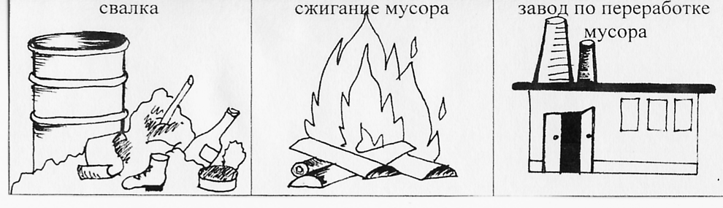

**Второй вариант**

**1. Что в экологии называют “невидимыми нитями”? Подчеркни правильный ответ.**

* Взаимодействие человека с природой;
* Цепи питания;
* Параллели и меридианы

**2. *Распредели растения по ярусам, записывая их номера.***

|  |  |
| --- | --- |
| Деревья |  |
| Кустарники |  |
| Кустарнички |  |
| Травянистые растения |  |

1.сосна 2.кислица 3.ель 4.голубика 5.берёза 6.брусника 7.ландыш 8.дуб 9.черника 10.пролеска 11.орешник 12.ветреница 13.волчье лыко

**3. Найди «лишнее» слово. Подчеркни его.**

* Дикие звери: овца, соболь, кабарга.
* Первоцветы: подснежник, медуница, ромашка.
* Моря Северного Ледовитого океана: Белое, Мраморное, Карское.
* Великие князья: Юрий Долгорукий, Иван Грозный, Александр Невский.
* Энергетические полезные ископаемые: уголь, нефть, мрамор.

**4. Какие из перечисленных прогнозов – экологические? Подчеркни.**

* Если вырубить дуплистые деревья – птицам негде будет селиться, и они покинут лес, значит, размножатся вредители деревьев.
* Если не выучишь урок – получишь двойку, и мама будет ругать.

**5. Восстанови пищевые цепи. Напиши, для какой природной зоны они характерны.**

А) _____________ личинка жука усача дятел _____________________________.

**6. Пронумеруй этапы круговорота воды в правильной последовательности:**

__ 1) испарение,

__ 2) просачивание и сток,

_ 3) образование облаков,

_ 4) осадки.

**7. Узнай полезное ископаемое по описанию. Заполни таблицу – укажи название и использование полезных ископаемых.**

|  |  |  |  |
| --- | --- | --- | --- |
| **№** | **Свойства** | **Название** | **Использование** |
| 1. | Черный, жидкий, легче воды, горит. |  |  |
| 2. | Белый, рыхлый, легко колется, крошится. |  |  |

**8.** Это одна из крупнейших рек мира, самая глубокая и многоводная река России. Название этой знаменитой сибирской реки с эвенкийского языка переводится как «большая вода» — «ионеси». А тувинцы называют ее - «Великая река». Назовите эту реку.

**9. Почему…**так говорят «Не нервничай, нервные клетки не восстанавливаются»?

**10.Назови экологический знак и объясни его. Нарисуй свой и объясни**

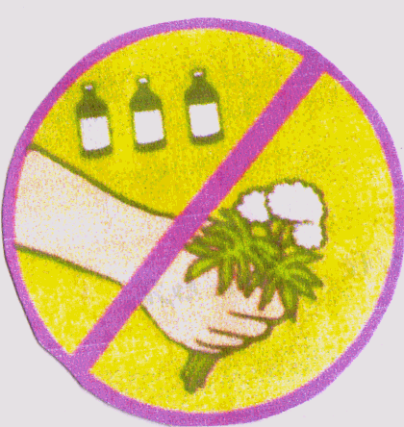   
Использованный ресурс: Жидкова Н. С. «Олимпиадные задания по окружающему миру для обучающихся начальной школы» [**http://go.mail.ru/redir?via_page**](http://go.mail.ru/redir?via_page)**...**